*Филиал ФБУЗ «Центр гигиены и эпидемиологии в Кемеровской области-Кузбассе» в городе Ленинске-Кузнецком, городе Полысаево и Ленинск-Кузнецком районе*

*Статья подготовлена в рамках проекта «Здоровое питание» федерального проекта «Формирование системы мотивации граждан к здоровому образу жизни, включая здоровое питание и отказ от вредных привычек» («Укрепление общественного здоровья»).*

**Витамины без опасности. Как не отравиться ранними дарами природы**

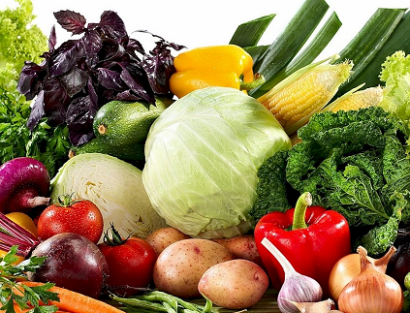После поднадоевшего зимнего меню нас так и тянет на свежие «витаминчики». Только не надо забывать, что не все могут себе позволить отвести душу. Даже пара столовых ложек зелёного салата может вызвать обострение панкреатита, гастрита и других заболеваний желудочно-кишечного тракта, а то и аллергию. Но, конечно, главная опасность, от чего не застрахованы даже вполне здоровые люди, – это нитраты и прочая «химия», которая может содержаться в ранних овощах и фруктах, многие из которых выглядят так, будто их полчаса назад сорвали с грядки. Польстились, купили, съели и заболели? Есть простые правила безопасности, которые помогут защитить от подобных неприятностей себя и близких.

Выбирая зелень, обратите внимание на толщину стеблей – чем они толще, тем выше вероятность, что укроп или петрушку «подкормили» удобрениями.

О присутствии нитратов в кабачках сигналят жёлтые пятна на кожуре. У молодой капусты должны быть светло-зелёные листья, а на редиске отсутствовать тёмные пятна. У моркови о нитратах говорят зелёные верхушки, а самая безопасная молодая свёкла – мелкая.

Что касается клубники, если она покраснела неравномерно, а кончик ягоды белый – всё в порядке. Чёрные точки на ягодах означают, что её удобряли селитрой, крупные и очень красивые ягоды могут быть обработаны химикатами. Не удержались, купили? Проведите проверочный тест дома: опустите ягоды в воду. Если они обработаны, на поверхности воды появятся маслянистые пятна.

А вообще самый надёжный способ выбрать безопасную продукцию –купить бытовой нитратомер. Это непременно стоит сделать, если в семье есть маленькие дети, пожилые люди и аллергики.

Убрать «вредности» ранней витаминной продукции поможет и их правильная домашняя обработка.

Вымачивание позволяет избавиться от 30 до 50% вредных веществ. Укроп, петрушку, салат и прочую зелень нужно час-полтора подержать в холодной воде. Редис помыть, положить в миску с водой, добавив несколько капель лимонного сока, и оставить на 15 минут.

Что касается ранних ягод, им тоже необходимо получасовое «купание».

Механическая обработка. Ранние огурцы, кабачки и молодые свёклу и картофель обязательно очищайте от кожуры. У моркови нужно срезать верхушку. Если перегородка внутри помидоров белая, её надо удалить.

С кочанов молодой капусты снимите верхние листья. У зелени используйте только листочки, стебли не стоит добавлять для аромата в бульон или овощное рагу – именно в них скапливаются нитраты.

Для сохранения здоровья родных и близких, выбирайте правильные фрукты и овощи.